**UBND HUYỆN ĐIỆN BIÊN**

**TRƯỜNG THCS XÃ POM LÓT**

**TRƯỜNG THCS XÃ POM LÓT VINH DANH HỌC SINH**

**ĐẠT GIẢI HỌC SINH GIỎI CẤP TỈNH NĂM HỌC 2023 – 2024**

Năm học 2023 - 2024, vượt qua muôn vàn khó khăn Thầy và trò trường THCS xã Pom Lót đã đạt thành tích tốt trong kỳ thi HSG cấp tỉnh năm học 2023 - 2024.

          Có thể nói kết quả trên là công sức, là trí tuệ, là tâm huyết, sự đoàn kết của tập thể sư phạm và các em học sinh nhà trường.

         Có được kết quả như ngày hôm nay bên cạnh sự nỗ của tập thể cán bộ, giáo viên, nhân viên nhà trường, sự chăm ngoan miệt mài của các em học sinh còn có sự đồng hành, ủng hộ của các cấp lãnh đạo, phòng GDĐT và các bậc phụ huynh của trường THCS xã Pom Lót.

          Phát huy những thành tích đã đạt được với khí thế hồ hởi phấn khởi các thầy giáo cô giáo các em học sinh hãy tiếp tục nỗ lực phấn đấu để hoàn thành xuất sắc nhiệm vụ còn lại của năm học 2023 – 2024.

Lễ Vinh Danh được tổ chức vào sáng thứ 5, ngày 01 tháng 02 năm 2024. Tại bục danh dự của trường THCS xã Pom Lót.



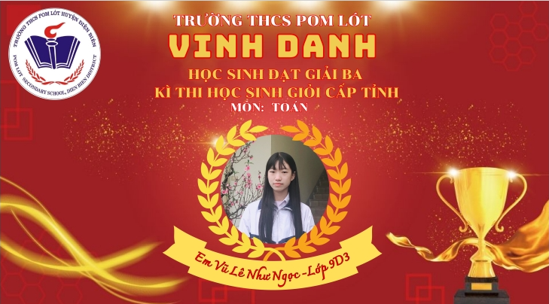

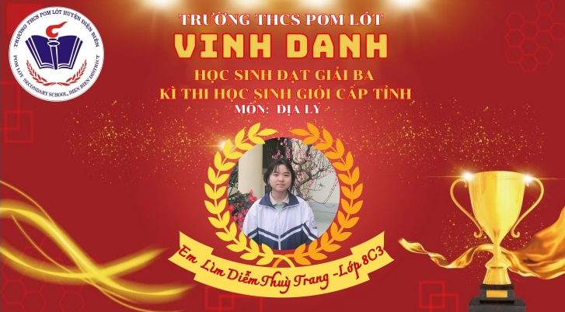

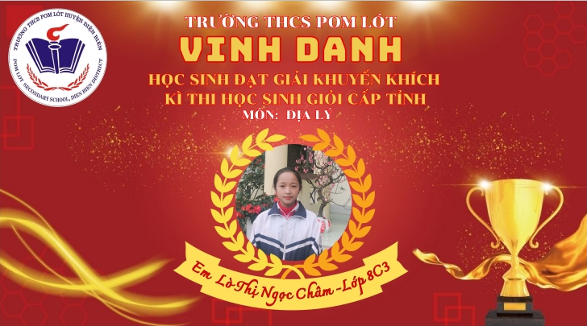

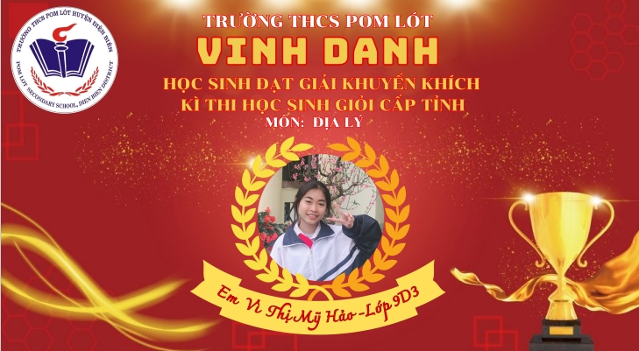

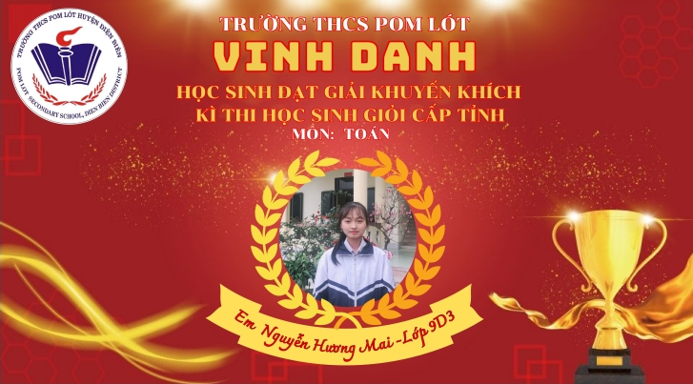

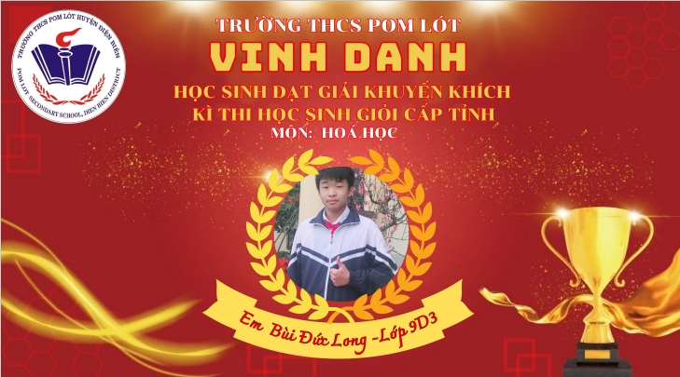

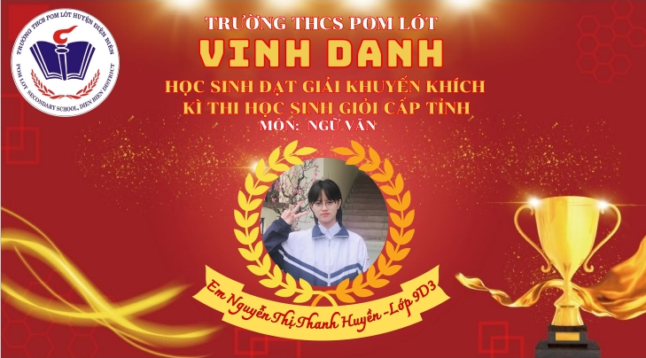

Việc tuyên dương, khen thưởng học sinh giỏi bằng hình thức vinh danh là việc làm thường xuyên của trường THCS xã Pom Lót, đã góp phần hình thành ý thức tự giác, hăng hái phấn đấu vươn lên trong học tập. Với cách làm này, tin rằng số lượng học sinh đạt danh hiệu “Học sinh giỏi các cấp” của Trường THCS xã Pom Lót sẽ ngày một nhiều hơn./.